Uchwała Nr XII/30/2026
Rady Dzielnicy Młyniska
z dnia 11 marca 2026 roku

w sprawie wniosku o zmianę nazwy dzielnicy Młyniska na Młyniska-Młode Miasto

Na podstawie §5 ust. 1 pkt 2 oraz §6 pkt 4 Statutu Dzielnicy Młyniska Nr LII/1167/14 Rady Miasta Gdańska z dnia 24 kwietnia 2014 r. w sprawie uchwalenia Statutu Dzielnicy Młyniska (Dz. Urz. Woj. Pom. z 2014 r. poz. 1952, zm.: poz. 3444, z 2015 r. poz. 641 i 688, z 2017 r. poz. 2026, z 2023 r. poz. 3113)

Uchwala się, co następuje:

§ 1. Wnioskuje się do Przewodniczącej Rady Miasta Gdańska oraz Komisji Bezpieczeństwa, Handlu i Współpracy z Mieszkańcami w sprawie zmiany nazwy dzielnicy Młyniska na Młyniska-Młode Miasto, zgodnie z uzasadnieniem w załączniku.
§ 2. Uchwała wchodzi w życie z dniem podjęcia oraz zostanie przedstawiona Przewodniczącej Rady Miasta Gdańska, Przewodniczącemu Komisji Bezpieczeństwa, Handlu i Współpracy z Mieszkańcami z prośbą o podjęcie inicjatywy uchwałodawczej, a także do wiadomości Prezydentki Miasta Gdańska.

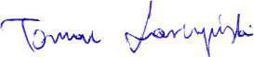
Tomasz Larczyński
Przewodniczący Rady Dzielnicy Młyniska

Uzasadnienie
Obecny podział Miasta Gdańska na dzielnice został dokonany w 1992 r. Od tego czasu granice dzielnicy Młyniska zmieniały się w niewielkim stopniu, wyłącznie na styku z dzielnicą Letnica.
W momencie podziału jedynymi obszarami zasiedlonymi były Zielony Trójkąt, Nowa Kolonia Schichaua, oraz zanikające osiedle robotnicze Stara Kolonia Schichaua. Obszar Stoczni Gdańskiej był praktycznie niezasiedlony i stopniowo stawał się nieużytkiem wraz z kończeniem produkcji przez Stocznię Gdańską. To uzasadniało pojedyńczą nazwę Młyniska dla tworzonej dzielnicy, jako że nazwa ta historycznie obejmowała obszary zasiedlone w 1992 r. Co więcej, w 1992 r. stan badań historycznych nie pozwalał jeszcze na jednoznaczną lokalizację krzyżackiego Młodego Miasta.
W ostatnich latach doszło jednak do gwałtownego rozwoju Młodego Miasta jako dzielnicy metropolitalnej. Na tym terenie znalazły się nowe lub zrewitalizowane obiekty kulturalno-historyczne o znaczeniu europejskim, np. Europejskie Centrum Solidarności, czy Sala BHP-dawny magazyn torped, a także sama Stocznia Gdańska, która była przedmiotem wniosku o wpis na listę światowego dziedzictwa UNESCO. Obiekty te, jakkolwiek integralnie stanowiące część zwartej przestrzeni stoczniowej, odczuwalnie wyodrębnionej ze Śródmieścia, nie były częścią historycznych Młynisk. Obok nich powstaje nowa dzielnica docelowa mająca liczyć więcej mieszkańców niż stare Młyniska, z budynkami projektowanymi jako ikony metropolii.
Sensem funkcjonowania terenów stoczniowych w ramach jednej dzielnicy z Młyniskami jest wspólne dziedzictwo przestrzeni przemysłowo-stoczniowej, która od początku była podstawą istnienia Zielonego Trójkąta i Kolonii Schichaua jako osiedli stricte stoczniowych, a także wspólne tworzenie nowej przestrzeni metropolitalnej między Śródmieściem a Wrzeszczem, wyraźnie przestrzennie wyróżnionej od obu tych dzielnic. Ponadto stare Młyniska posiadają ukształtowaną tkankę społeczną, która będzie swoistym rozsadnikiem życia miejskiego dla zasiedlanych od podstaw kwartałów. Rada Dzielnicy Młyniska zwraca na to szczególną uwagę, np. przez integrujące oba obszary święta dzielnicowe i festyny. Jednak właściwe podkreślenie roli przemian na terenach stoczniowych wymaga zaznaczenia jej w nazwie, co ułatwi także kształtowanie tożsamości Mieszkanek i Mieszkańców terenów postoczniowych. Wielokrotne, nawet poczwórne nazwy posiada wiele dzielnic Gdańska.
Rada Dzielnicy Młyniska uważa, że właściwszym drugim członem nazwy dzielnicy jest Młode Miasto, nie Stocznia lub inne formy (np. Solidarność), z następujących przyczyn.
- Młode Miasto pod taką nazwą jest obecnie przedmiotem ogólnopolskiej dyskusji urbanistyczno-architektonicznej, a także funkcjonowania ciał formalnych, jak np. Rada Interesariuszy Młodego Miasta i Polskiego Haka, wielu warsztatów i konsultacji organizowanych przez Miasto Gdańsk, np. “Młode Miasto. Przestrzenie publiczne”, “Młode Miasto. Przyszłość dzielnicy” itp.
- Dzięki ostatnim badaniom Zofii Maciakowskiej, Piotra Samóla i Tomasza Larczyńskiego znamy już niemal pewną lokalizację granic obszaru miejskiego krzyżackiego Młodego Miasta. Według ostatniej precyzyjnej lokalizacji T. Larczyńskiego, wykorzystującego wyniki badań archeologicznych z 2018 r. oraz nowe źródła kartograficzne, Młode Miasto w granicach zespołu osadniczego leżało w ok. 80% w granicach Młynisk, w tym także część centralna z rynkiem, według poniższej mapy lokalizacyjnej:
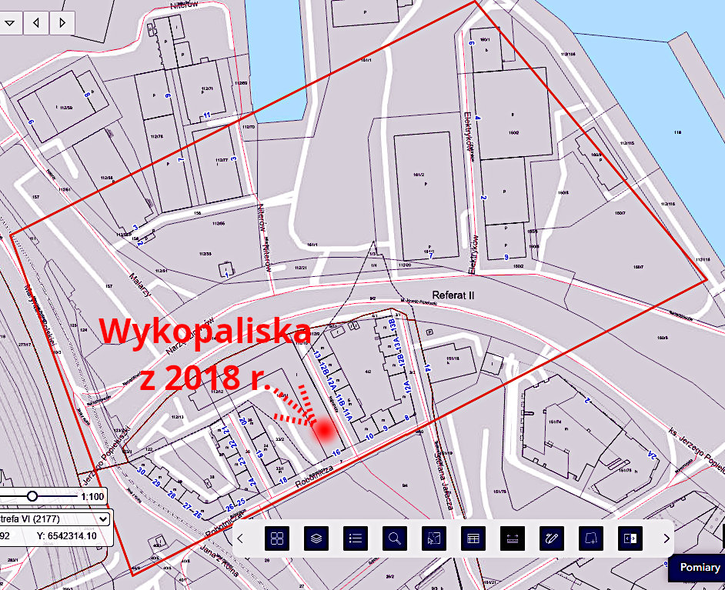
- Wprowadzenie członu „Młode Miasto” (a nie “Stocznia”) stwarza Radzie Miasta Gdańska unikalną sposobność do usankcjonowania w Statucie Dzielnicy historycznego herbu Młodego Miasta, jako oficjalnego znaku rozpoznawczego jednostki pomocniczej. Jest on obecnie używany przez Radę Dzielnicy Młyniska jako własne logo, udostępnione do użytku wszystkim chętnym. Tego typu działanie wpisuje się w powszechnie stosowaną i sprawdzoną praktykę polskiego samorządu terytorialnego. Wiele jednostek pomocniczych w Polsce (sołectw), które w przeszłości posiadały prawa miejskie, a następnie je utraciły w wyniku procesów historycznych, z powodzeniem kultywuje swoje historyczne herby miejskie. Przykłady takich dawnych miast (jak m.in. Lędyczek w gm. Okonek, Okuniew w gm. Halinów czy Szczyrzyc w gm. Jodłownik), którym rady gmin usankcjonowały prawo do posługiwania się ich historycznymi herbami, dowodzą, że jest to niezwykle skuteczny instrument budowy tożsamości i integracji lokalnej społeczności. Nadanie dzielnicy Młyniska-Młode Miasto jej historycznego znaku herbowego przez Radę Miasta Gdańska byłoby wyrazem głębokiego szacunku dla ponad sześciowiekowego dziedzictwa miejskiego tego obszaru, stawiając Gdańsk w rzędzie samorządów dbających o ciągłość historyczną swoich najstarszych organizmów osadniczych.
- Jakkolwiek obszar stoczni obejmował szerszą powierzchnią niż Młode Miasto w obrębie zespołu osadniczego, to zgodnie z ustaleniami prof. Samóla znajduje się w całości w obrębie młodomiejskiego patrymonium.

